Праздник «День здоровья»
на ОУСЦ «Планерная» совместно с МБОУ СОШ №19 (директор Муханов С.В.) г.Химки Московская область, с ГОУ «Средняя школа №48 г. Минска имени Ф.А. Малышева». Праздник был подготовлен профессором МГУКи И.Г. Скляром . Отмечалось 80 лет Олимпийскому учебно-спортивному центру Планерная. Танцевальная постановка была направлена на показательные выступления во всех видах спорта. Лёгкая атлетика, лыжные гонки, коньки, биатлон, плавание, гребля, все эти виды спорта показывали под музыку с 1 по 11 классы ученики МБОУ СОШ №19 в баскетбольном центре ОУСЦ «Планерная». Очень впечатляет выступления ВОЛТЕЖОРОВ на коне. Выступали с показательным номером детский сад «Подковка». На празднике присутствовали: Лидия Скобликова – 16-ти кратная чемпионка СССР по конькобежному спорту, 3-х кратная Олимпийская чемпионка по лыжным гонкам и биатлону Анфиса Резцова. На празднике присутствовали руководители администрации городского округа Химки и образования. Праздник удался.

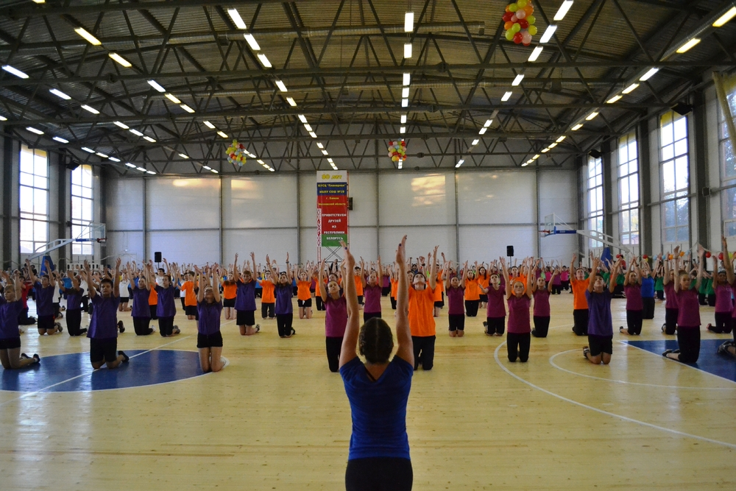
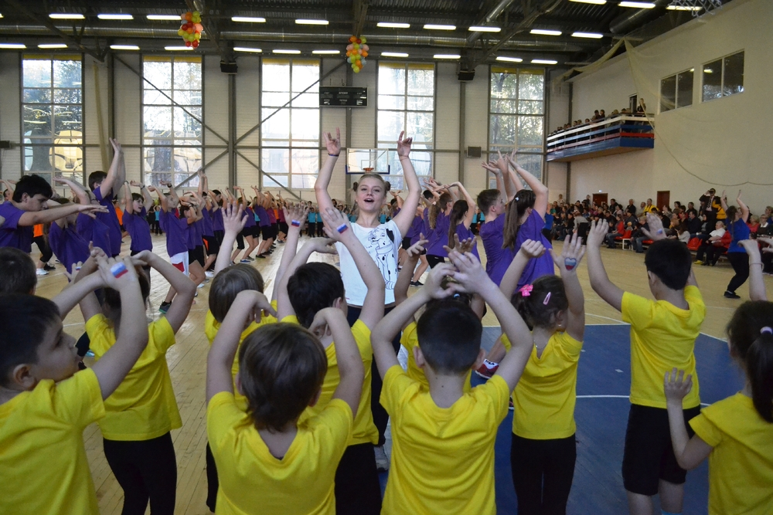
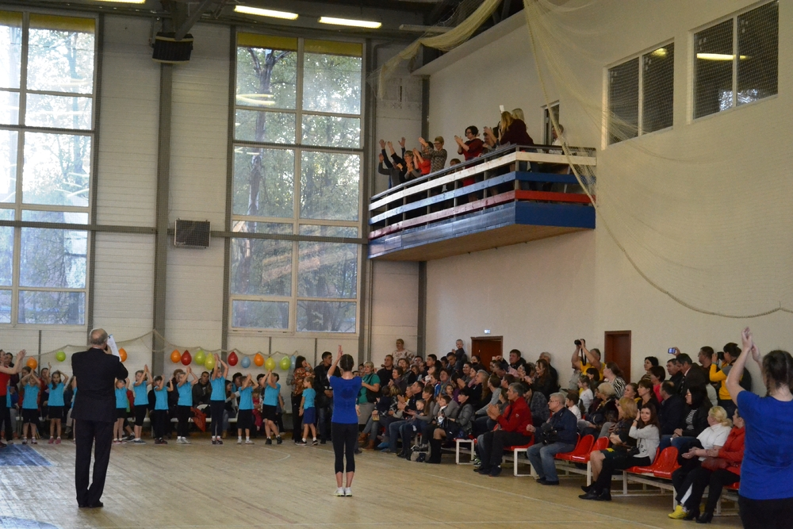
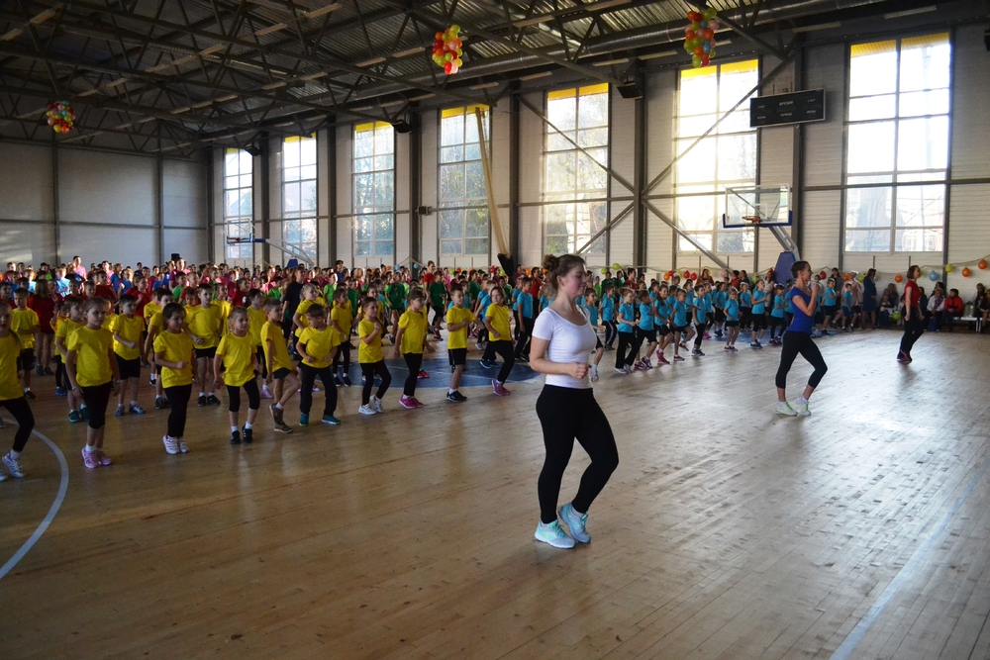
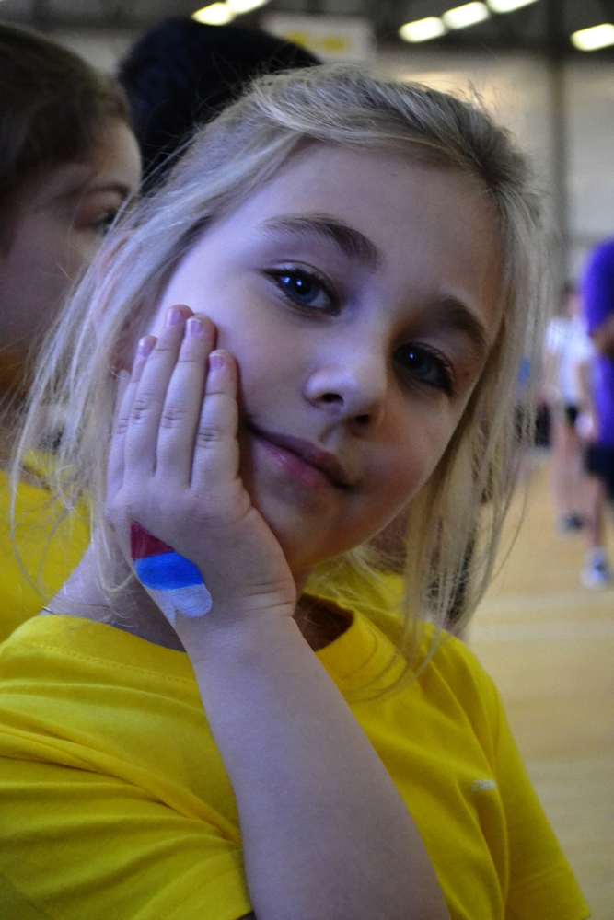
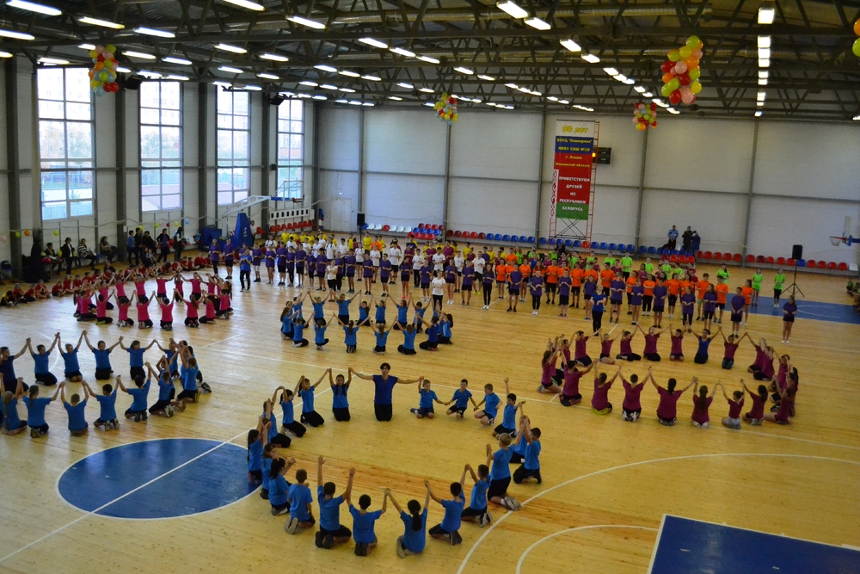
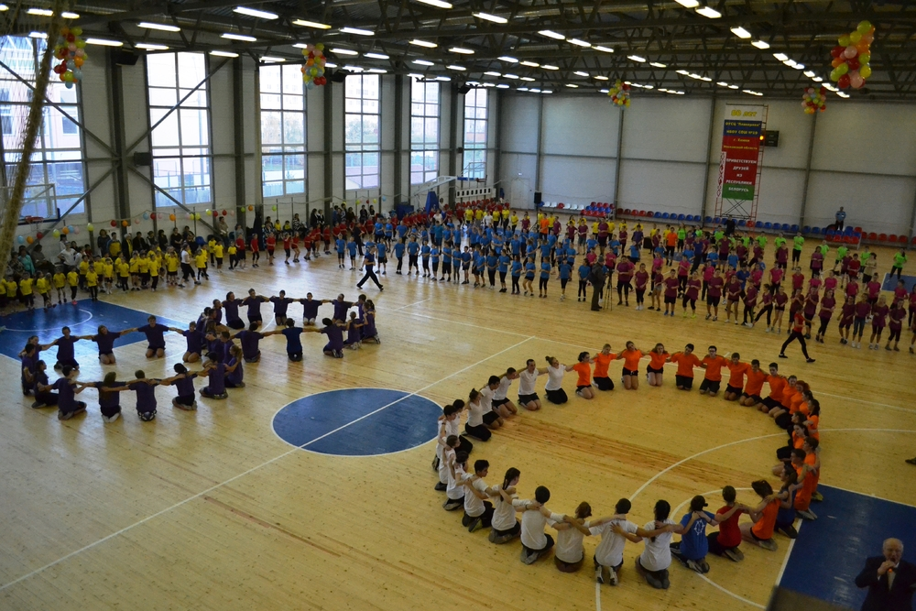
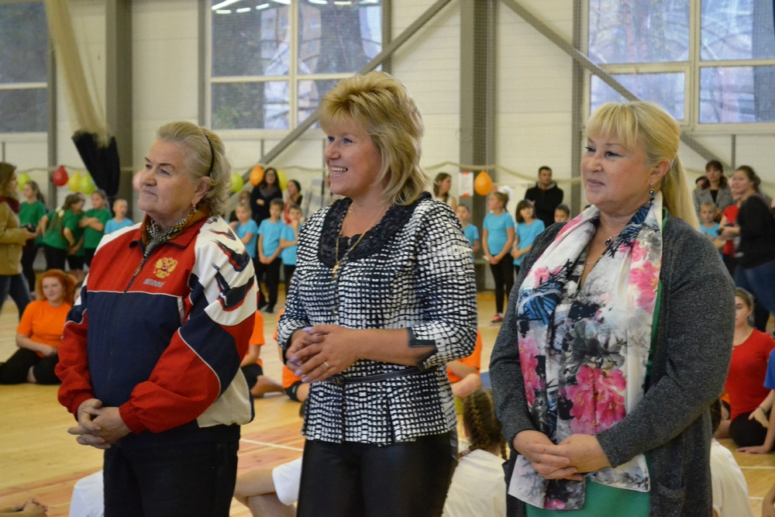
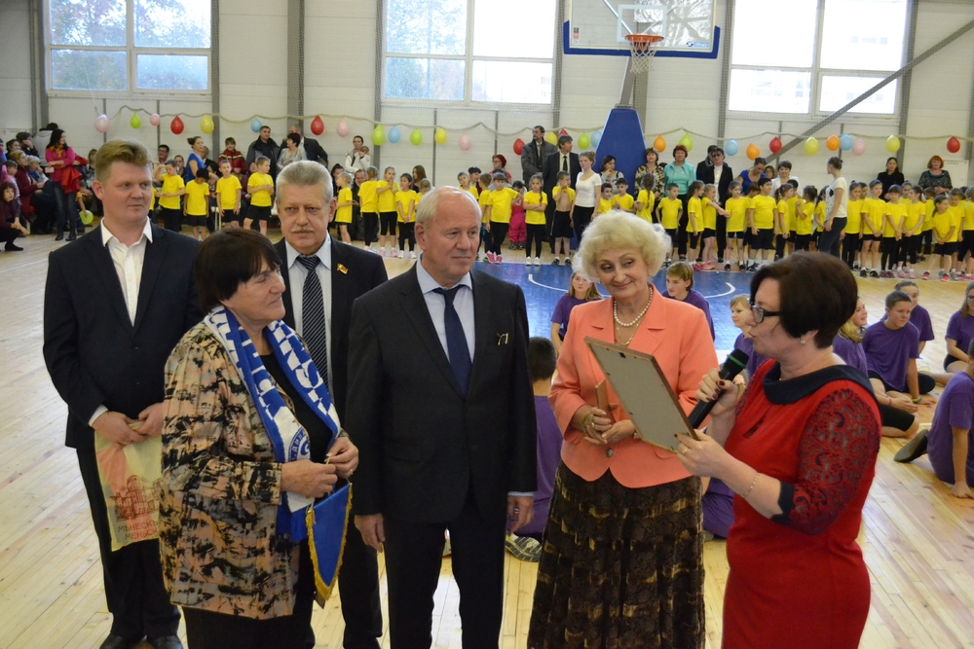
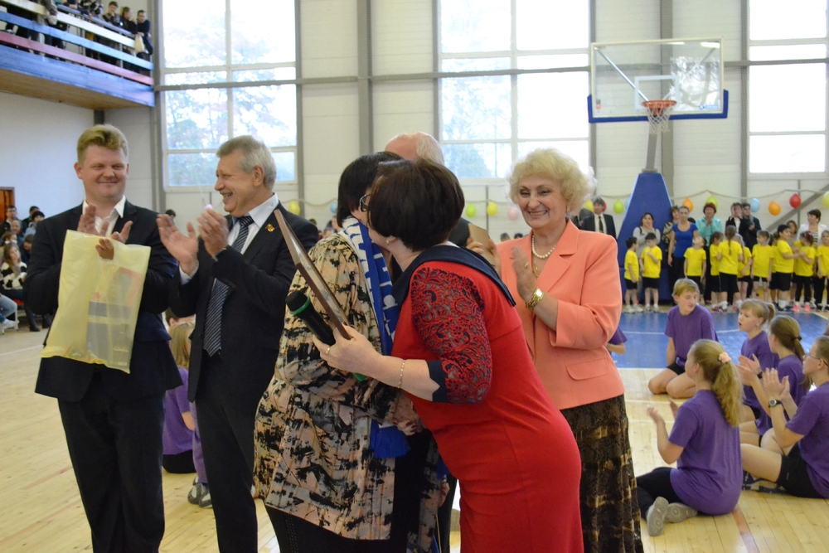
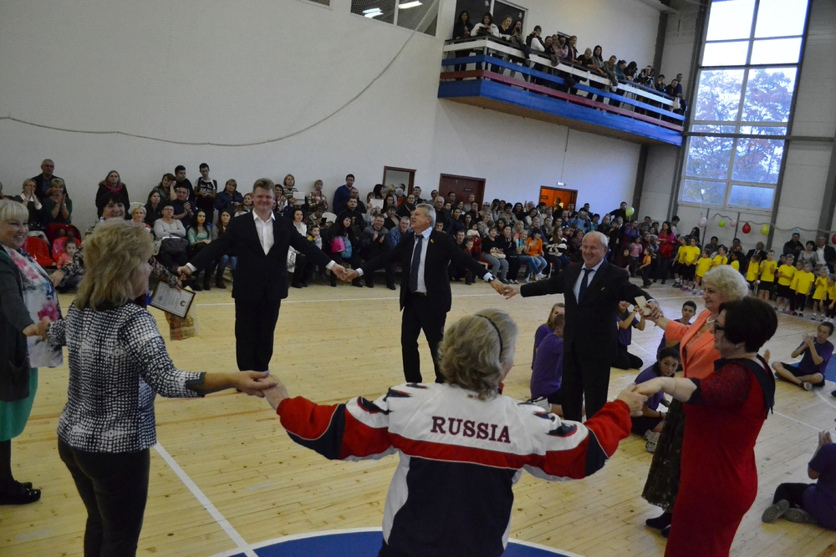
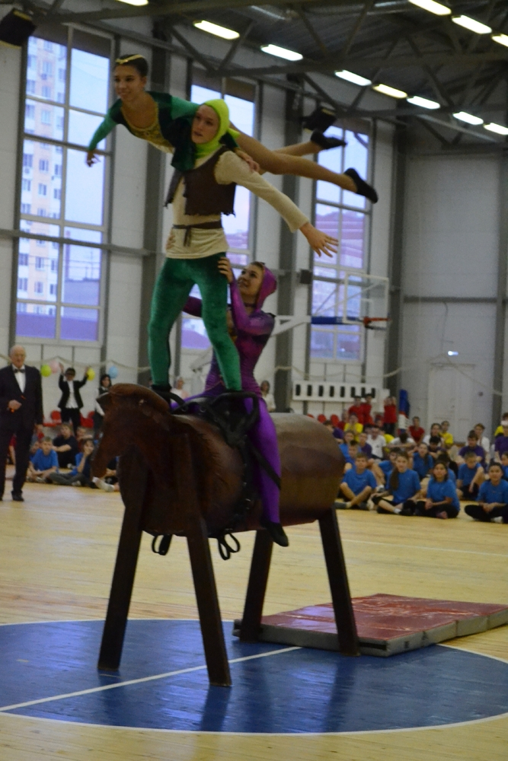
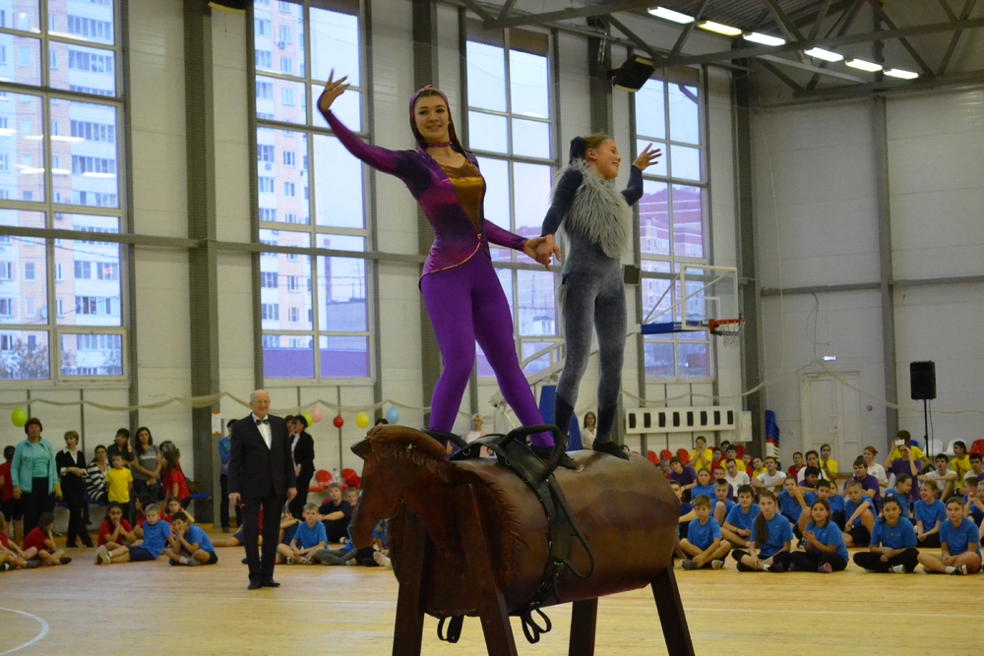
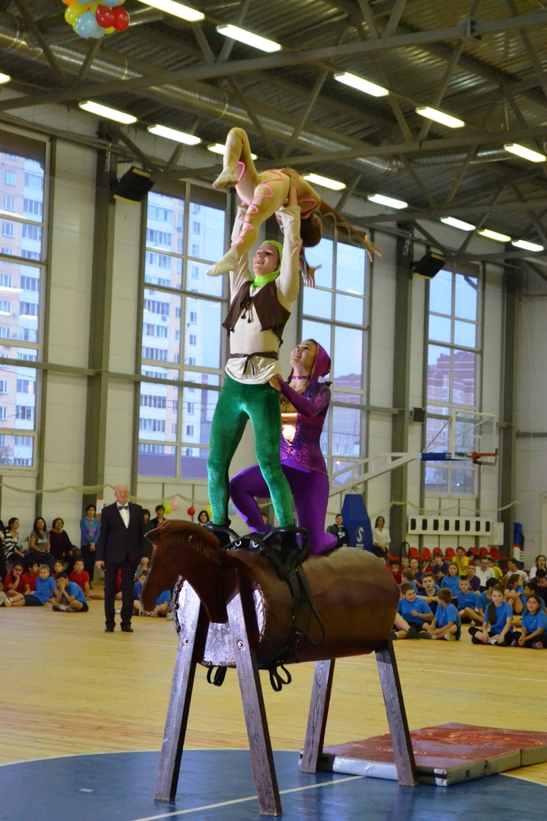
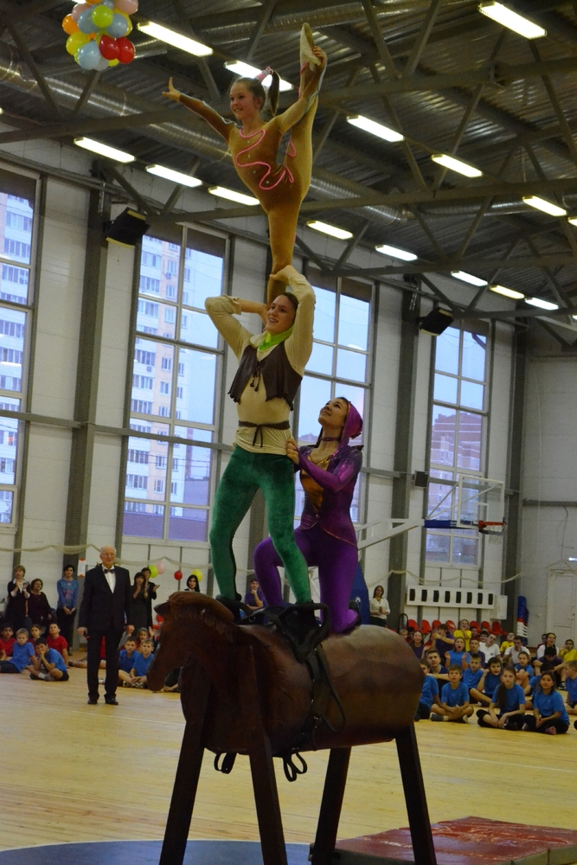
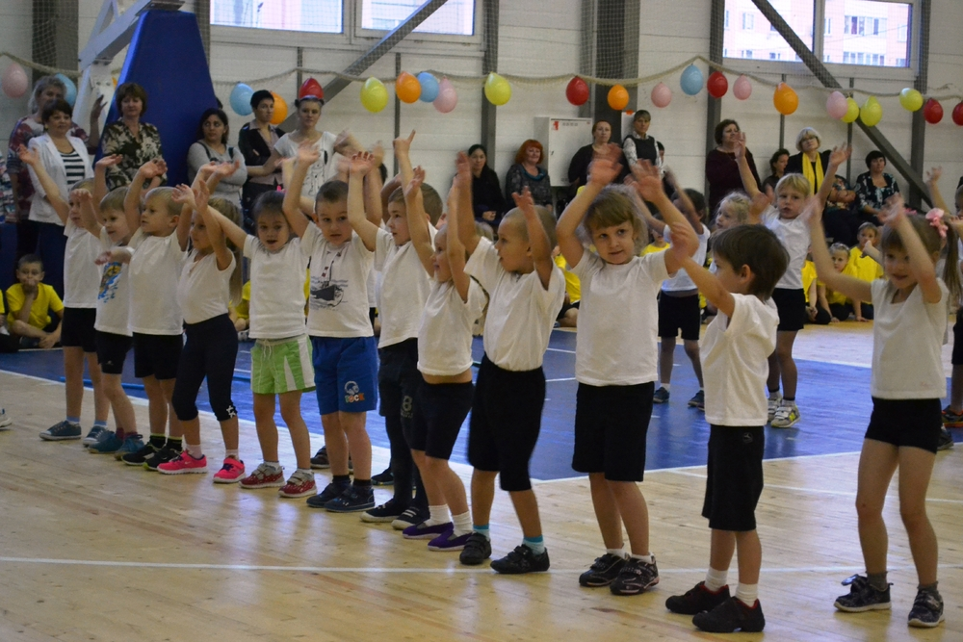
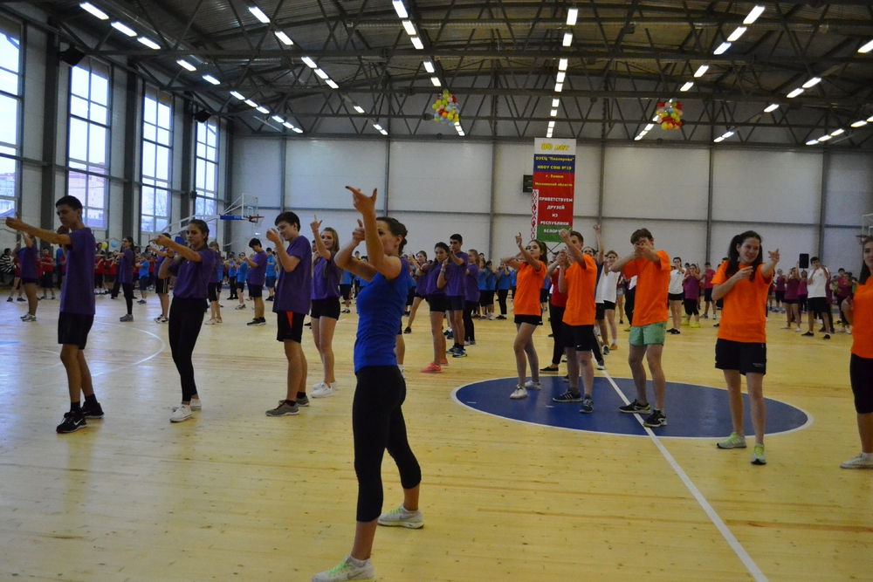
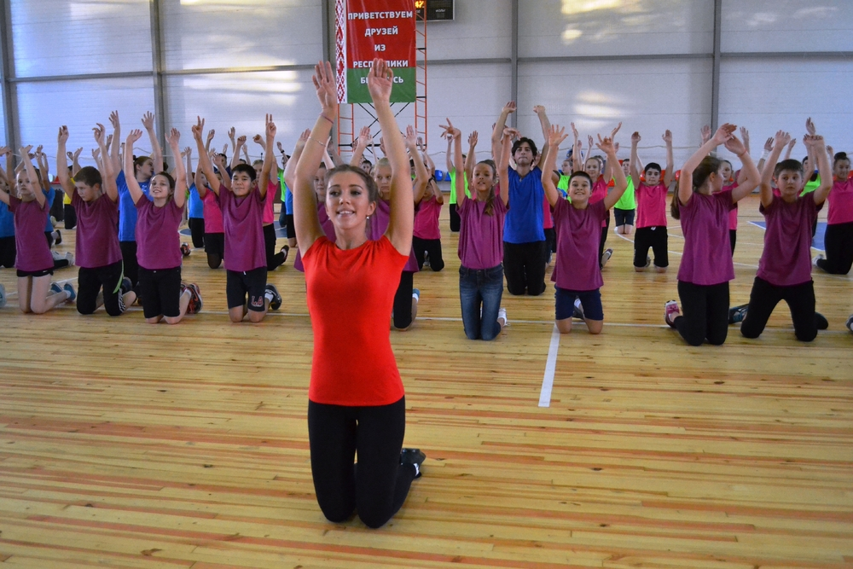
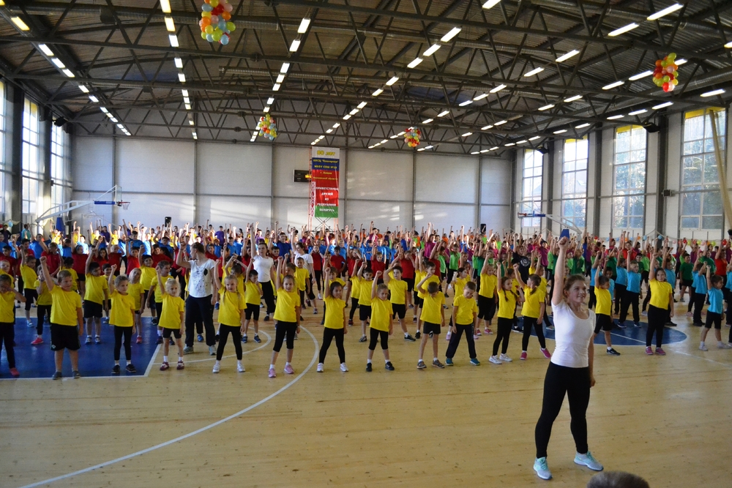
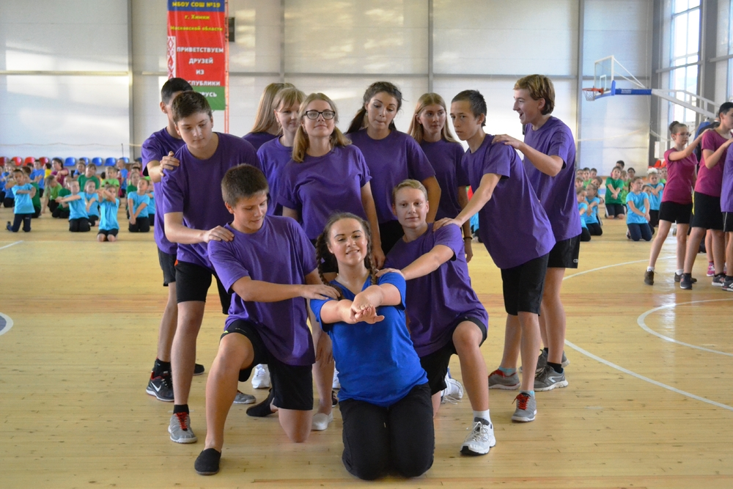
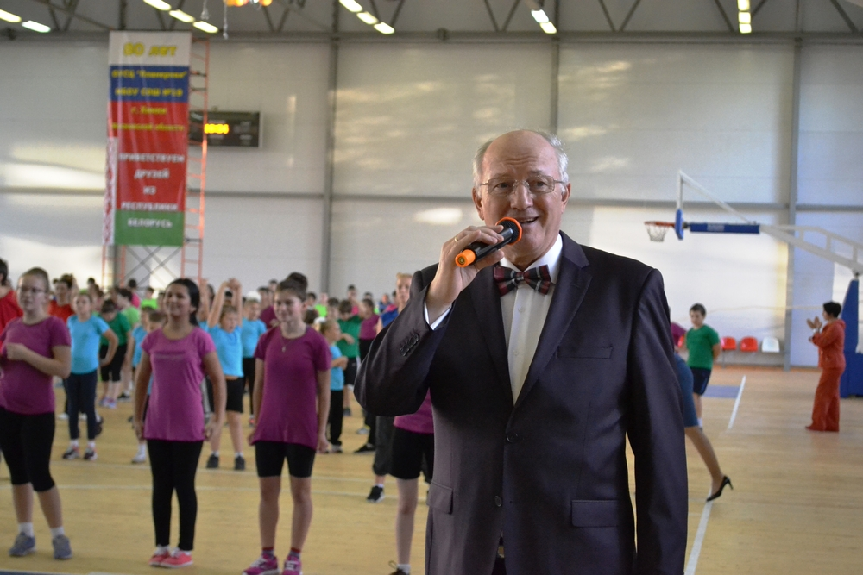
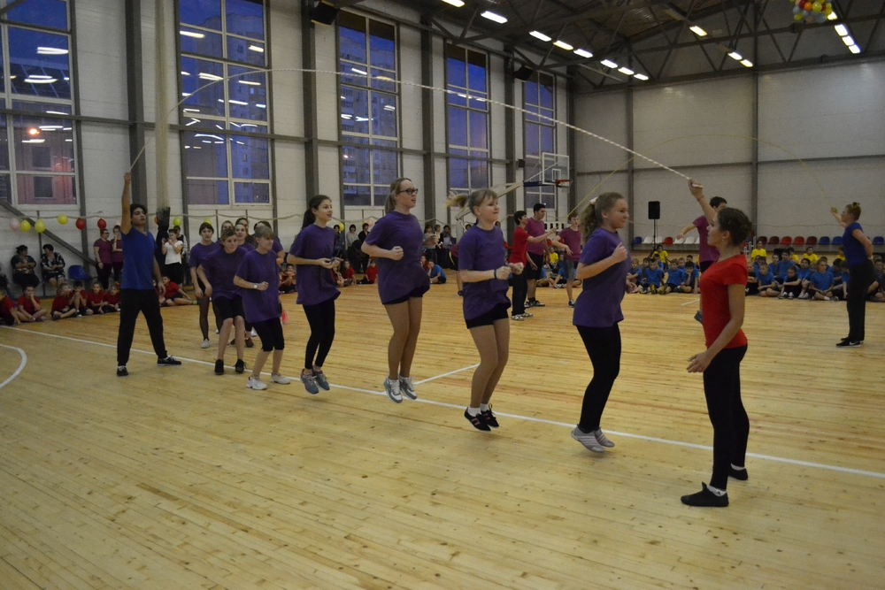
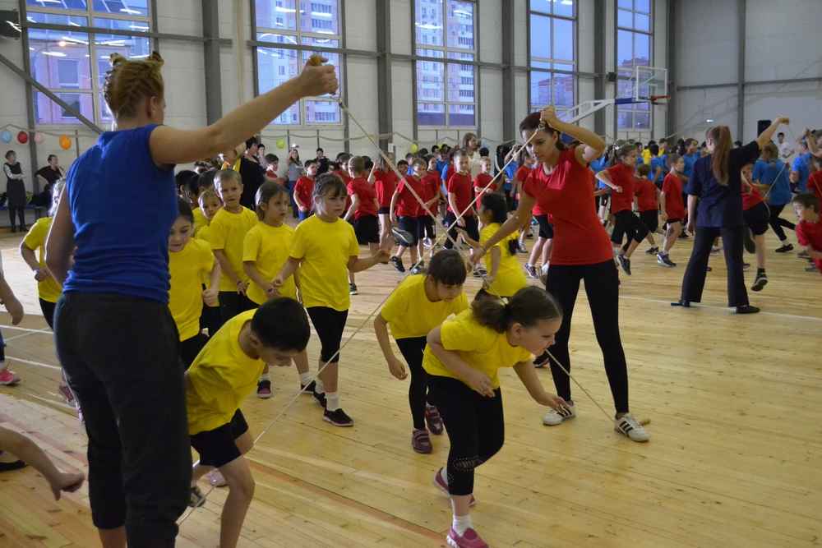
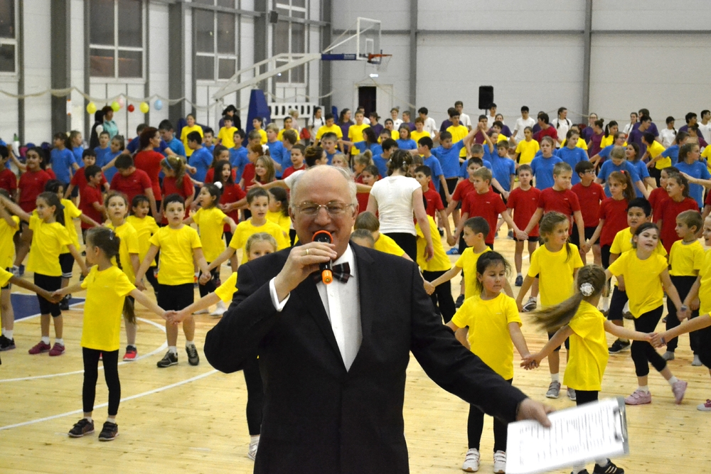
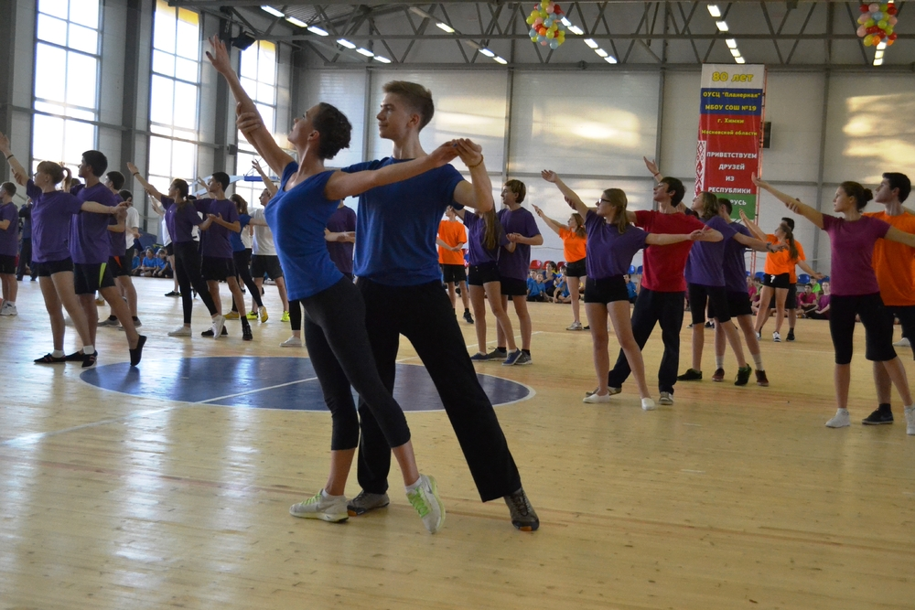
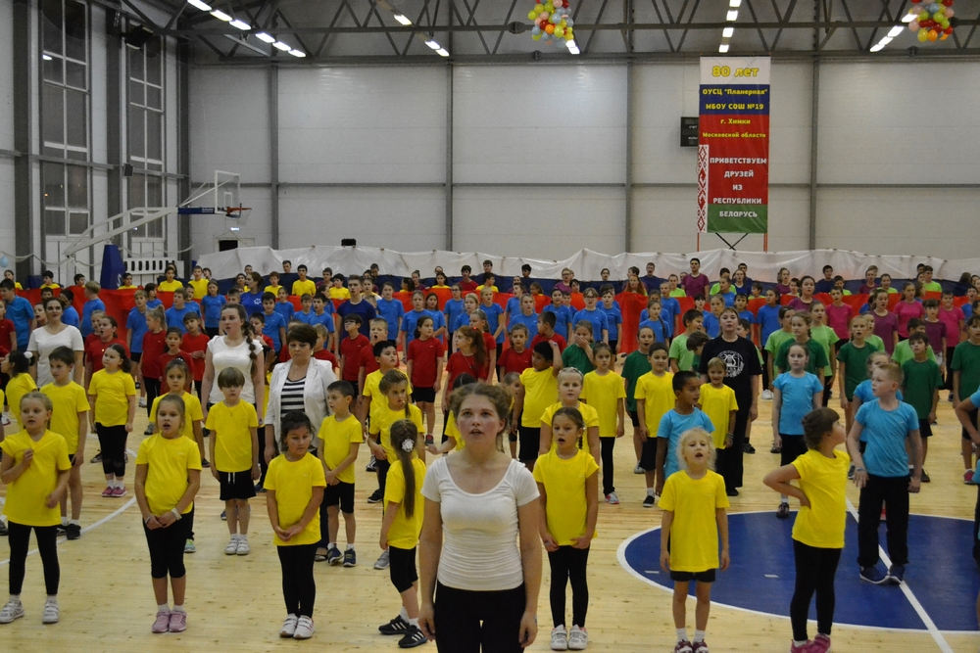
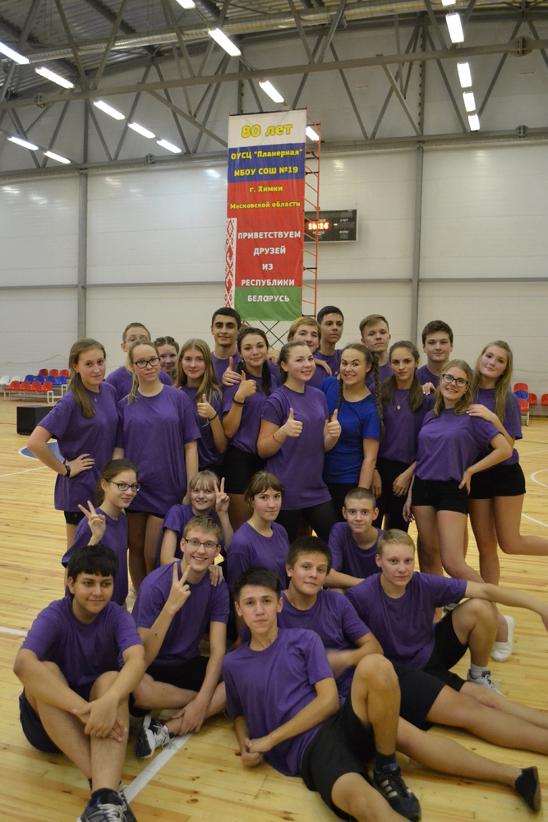
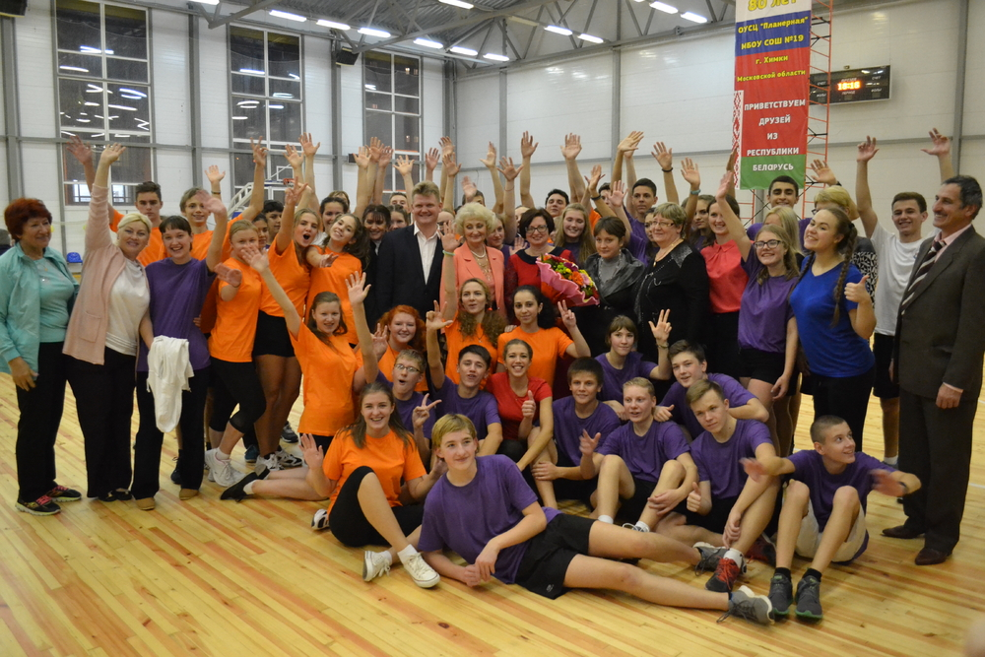
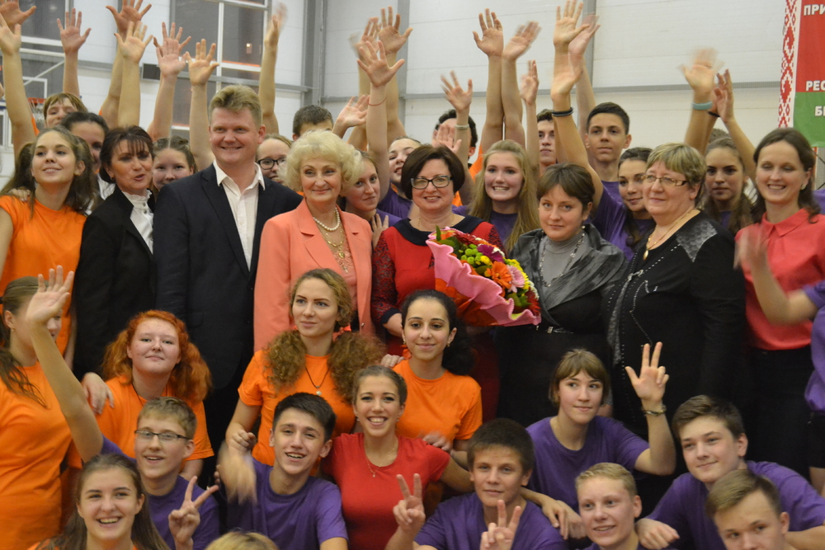
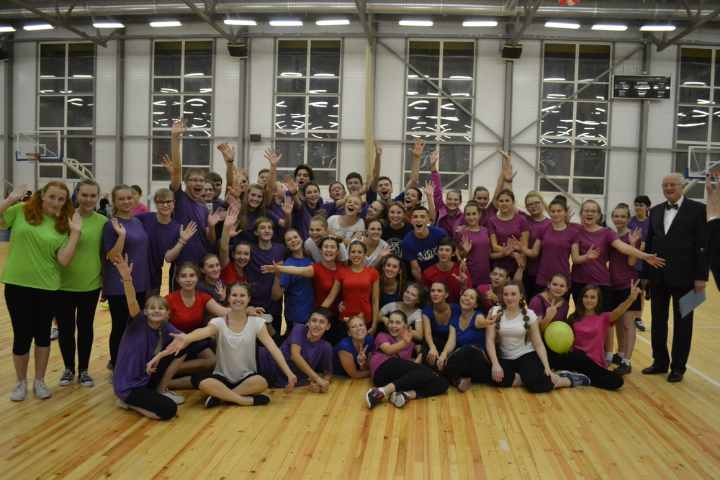
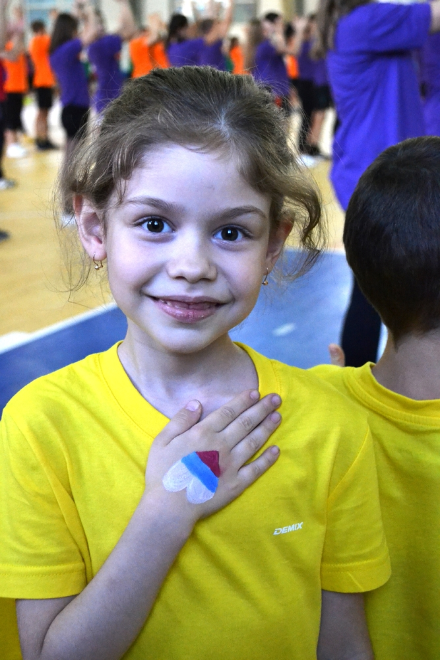
19 октября 2015 г.
Распечатать эту страницу
- Отзывы и предложения
- Стандарт условий
Набор в образовательную организацию и условия приема




